淄博市城市管理局

2021年政府信息公开工作年度报告

根据《中华人民共和国政府信息公开条例》规定和市政府有关文件要求，市城市管理局按照《淄博市人民政府办公室关于做好2021年政府信息公开工作年度报告编制和发布工作的通知》要求，安排专人负责，积极推进政府信息公开工作。

一、总体情况

（一）主动公开方面

 2021年，市城市管理局全年在市政府网站发布信息460条，局门户网站公开880条，广播电视报纸等媒体公开1670条，微信微博等媒体公开420条。通过政府门户网站发布、回应各类信息1340条，2021年我局结合中心工作和群众关心的热点问题，及时发布工作动态信息，强化发布信息的权威性。



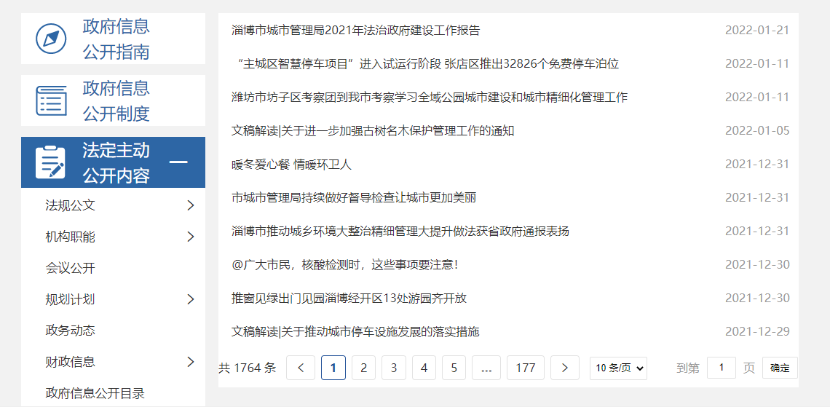

（二）依申请公开方面。2021年我局共收到5件依申请公开件，已按时办结，按照申请人要求同意公开答复并提供了相关信息，在此过程中无信息公开收费情况。

（三）政府信息管理方面。一是完善《淄博市城市管理局政务信息公开工作制度》，研究制定《淄博市城市管理局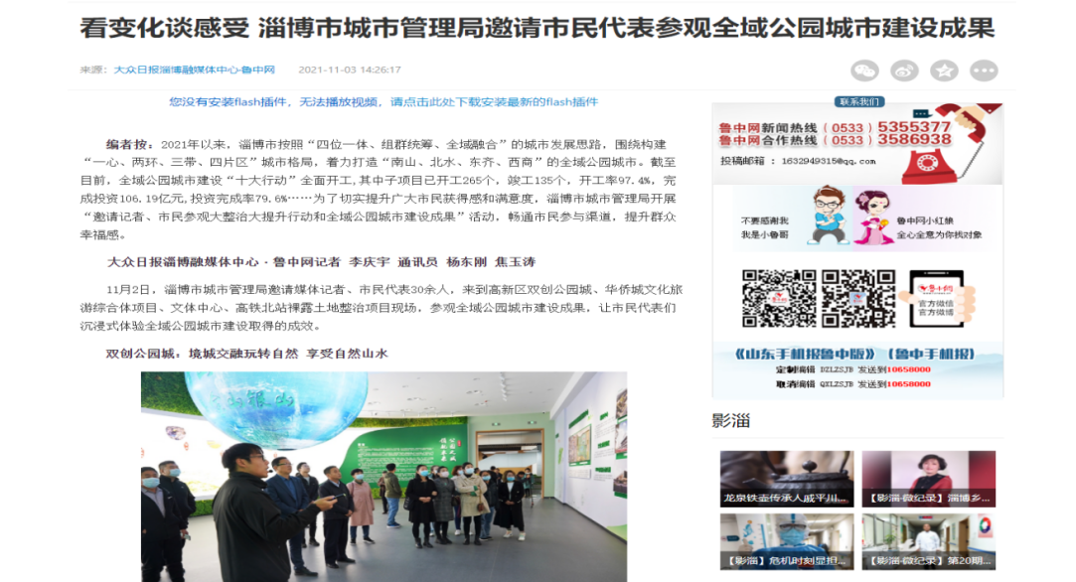2021年政务公开工作实施方案》，明确责任主体，切实抓好信息公开工作的落实。二是建立公开内容动态调整机制，定期对公开内容进行梳理并及时更新。三是完善政府信息公开保密审查和监督检查机制，实现了政府信息公开和保密同步审核。四是开展市民开放日活动。今年以来，为提升城市形象，市城市管理局在市委、市政府的领导下，提升群众对城市管理工作的满意度，全面加强城市精细化管理，切实提升人民群众的获得感、幸福感和满意度，结合城市实际，开展了三次市民代表看城市变化活动。

（四）政府信息公开平台建设方面。一是完成了政府信息公开平台升级、内容更新任务，完善并发布《淄博市城市管理局主动公开基本目录》，明确了责任主体和有关要求，实时主动公开政务信息。二是充分发挥政务新媒体平台作用，重点做好“淄博城市管理”微信公众号工作，围绕我市城乡环境大整治精细管理大提升行动、全域公园城市建设和城市精细化管理重点工作，全方位、多角度宣传先进典型、经验特色、工作成效，不断营造城市管理人人参与、人人享有的生动局面。

**（五）监督保障方面。**一是加强组织领导。及时调整充实局政务公开领导小组，进一步明确领导小组及其办公室工作职责，安排专人负责政务公开日常工作。二是印发《2021年市城市管理局政务公开工作要点》，明确局政务公开的重点工作及各科室的职责分工，着力推动行政权力全过程公开、公共服务全流程公开、社会关切全方位回应。三是举办政务公开工作培训会，就城管部门如何做好当前政务公开工作进行了培训，对政府信息公开工作中的重难点进行了解析，提高了信息公开工作人员的业务水平。四是建立政府信息公开工作考核制度。将政府信息公开工作情况纳入科室、单位考评，以评促建，推动政务公开工作水平再提升。

二、主动公开政府信息情况

|  |  |  |  |
| --- | --- | --- | --- |
| 第二十条第（一）项 | | | |
| 信息内容 | 本年制发件数 | 本年废止件数 | 现有效件数 |
| 规章 | 0 | 0 | 0 |
| 行政规范性文件 | 0 | 0 | 0 |
| 第二十条第（五）项 | | | |
| 信息内容 | 本年处理决定数量 | | |
| 行政许可 | 0 | | |
| 第二十条第（六）项 | | | |
| 信息内容 | 本年处理决定数量 | | |
| 行政处罚 | 0 | 0 | 0 |
| 行政强制 | 0 | 0 | 0 |
| 第二十条第（八）项 | | | |
| 信息内容 | 本年收费金额（单位：万元） | | |
| 行政事业性收费 | 0 | | |

三、收到和处理政府信息公开申请情况

|  |  |  |  |  |  |  |  |  |  |
| --- | --- | --- | --- | --- | --- | --- | --- | --- | --- |
| （本列数据的勾稽关系为：第一项加第二项之和，等于第三项加第四项之和） | | | 申请人情况 | | | | | | |
| 自然人 | 法人或其他组织 | | | | | 总计 |
| 商业企业 | 科研机构 | 社会公益组织 | 法律服务机构 | 其他 |
| 一、本年新收政府信息公开申请数量 | | | 5 | 0 | 0 | 0 | 0 | 0 | 5 |
| 二、上年结转政府信息公开申请数量 | | | 0 | 0 | 0 | 0 | 0 | 0 | 0 |
| 三、本年度办理结果 | （一）予以公开 | | 3 | 0 | 0 | 0 | 0 | 0 | 3 |
| （二）部分公开（区分处理的，只计这一情形，不计其他情形） | | 0 | 0 | 0 | 0 | 0 | 0 | 0 |
| （三）不予公开 | 1．属于国家秘密 | 0 | 0 | 0 | 0 | 0 | 0 | 0 |
| 2．其他法律行政法规禁止公开 | 0 | 0 | 0 | 0 | 0 | 0 | 0 |
| 3．危及“三安全一稳定” | 0 | 0 | 0 | 0 | 0 | 0 | 0 |
| 4．保护第三方合法权益 | 0 | 0 | 0 | 0 | 0 | 0 | 0 |
| 5．属于三类内部事务信息 | 0 | 0 | 0 | 0 | 0 | 0 | 0 |
| 6．属于四类过程性信息 | 0 | 0 | 0 | 0 | 0 | 0 | 0 |
| 7．属于行政执法案卷 | 0 | 0 | 0 | 0 | 0 | 0 | 0 |
| 8．属于行政查询事项 | 0 | 0 | 0 | 0 | 0 | 0 | 0 |
| （四）无法提供 | 1．本机关不掌握相关政府信息 | 1 | 0 | 0 | 0 | 0 | 0 | 1 |
| 2．没有现成信息需要另行制作 | 0 | 0 | 0 | 0 | 0 | 0 | 0 |
| 3．补正后申请内容仍不明确 | 0 | 0 | 0 | 0 | 0 | 0 | 0 |
| （五）不予处理 | 1．信访举报投诉类申请 | 0 | 0 | 0 | 0 | 0 | 0 | 0 |
| 2．重复申请 | 0 | 0 | 0 | 0 | 0 | 0 | 0 |
| 3．要求提供公开出版物 | 0 | 0 | 0 | 0 | 0 | 0 | 0 |
| 4．无正当理由大量反复申请 | 0 | 0 | 0 | 0 | 0 | 0 | 0 |
| 5．要求行政机关确认或重新出具已获取信息 | 0 | 0 | 0 | 0 | 0 | 0 | 0 |
| （六）其他处理 | 1.申请人无正当理由逾期不补正，行政机关不再处理其政府信息公开申请 | 0 | 0 | 0 | 0 | 0 | 0 | 0 |
| 2.申请人逾期未按收费通知要求缴纳费用、行政机关不再处理其政府信息公开申请 |
| 3.其他 | 1 | 0 | 0 | 0 | 0 | 0 | 1 |
| （七）总计 | | 5 | 0 | 0 | 0 | 0 | 0 | 5 |
| 四、结转下年度继续办理 | | | 0 | 0 | 0 | 0 | 0 | 0 | 0 |

四、因政府信息公开工作被申请行政复议、提起行政诉讼情况

|  |  |  |  |  |  |  |  |  |  |  |  |  |  |  |
| --- | --- | --- | --- | --- | --- | --- | --- | --- | --- | --- | --- | --- | --- | --- |
| 行政复议 | | | | | 行政诉讼 | | | | | | | | | |
| 结果维持 | 结果纠正 | 其他结果 | 尚未审结 | 总计 | 未经复议直接起诉 | | | | | 复议后起诉 | | | | |
| 结果维持 | 结果纠正 | 其他结果 | 尚未审结 | 总计 | 结果维持 | 结果纠正 | 其他结果 | 尚未审结 | 总计 |
| 1 | 0 | 0 | 0 | 1 | 0 | 0 | 0 | 0 | 0 | 0 | 0 | 0 | 0 | 0 |

五、存在的主要问题及改进情况

**信息公开形式不够丰富。**政府信息公开方面，特别是政策解读方面文字形式公开较多，图片、视频形式公开较少。本年度重点抓好政策解读、应急响应等方面信息公开工作，充分发挥门户网站、微博微信的主渠道作用，运用数字解析、图表解析、音频视频等通俗易懂、群众喜闻乐见的形式，进一步增强政府信息公开的知晓度和影响力。

六、其他需要报告的事项

1.2021年市城市管理局无收取政府信息公开信息处理费的情况。

2.2021年市城市管理局共收到市人大代表建议和政协委员提案42件，现已全部办理完毕，同时对办理结果进行了网上公开。

3.2021年市城市管理局结合全市政务公开年度工作要点，制定并落实《市城市管理局2021年度政务公开工作实施方案》，强化工作职责，推进决策公开。加大依申请公开、政策解读的力度，不断完善主动公开、依申请公开、保密审查、责任追究等制度。

4.积极报送政务公开信息，在“政务公开在行动”栏目，进展成效中发布5篇均被采用，充分展现政务公开工作亮点和取得的成效。

淄博市城市管理局

2022年1月24日